Actividad Git 5

Sistemas de control de versiones

1. Crea un repositorio local (git init --bare) llamado prueba AmbHooks. Realiza las siguientes acciones en éste:

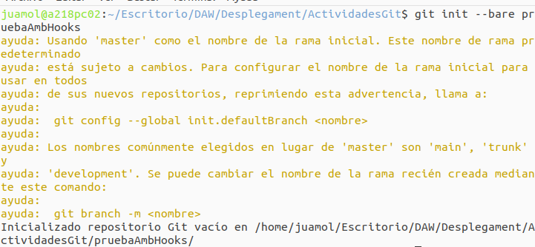

- Clonarlo como si fuera un usuario del proyecto (por ejemplo, en una carpeta hooksUsuari1).

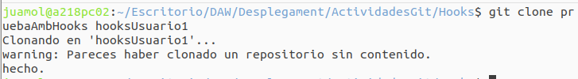

-Crea en su interior un proyecto node.js con un app.js sencillo.

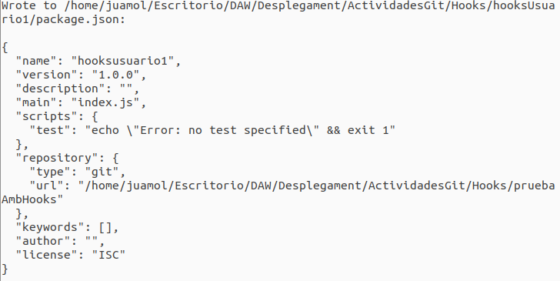

-Crea un hook para verificar que, antes de realizar un commit, ningún archivo del proyecto contenga una palabra malsonante que consideres oportuna. En caso de que esto ocurra, debes informar al usuario y detener el commit.



2. Sobre el proyecto clonado en el ejercicio anterior, añade otro hook de forma que, cada vez que se haga un checkout, el proyecto se reinstale desde cero (regenera la carpeta node_modules).

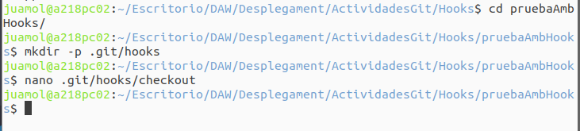

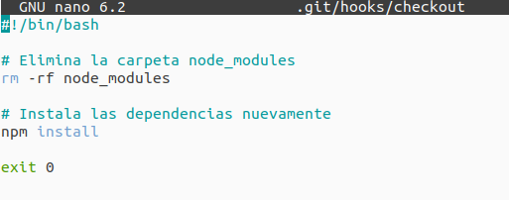

3. Sobre el mismo proyecto, realiza las siguientes acciones:

-Crea una rama dedicada a una issue ficticia (denominada issue_1).

-Implementa un hook que, en caso de que estemos haciendo el commit sobre una rama cuyo nombre comience por issue_, verifica que el mensaje de commit contenga el texto "Impacto de la solución implementada: ...." que servirá para que todo desarrollador que haga un commit sobre ramas de este tipo añada información del impacto posible. En caso de que este texto no aparezca, se informará al usuario y se detendrá el commit.

-PISTA: Una de las posibles formas de saber en qué rama se está haciendo el commit podría ser utilizando el siguiente comando de git: git symbolic-ref --short HEAD.

